Začátek školního roku ve znamení podzimu a tvořivosti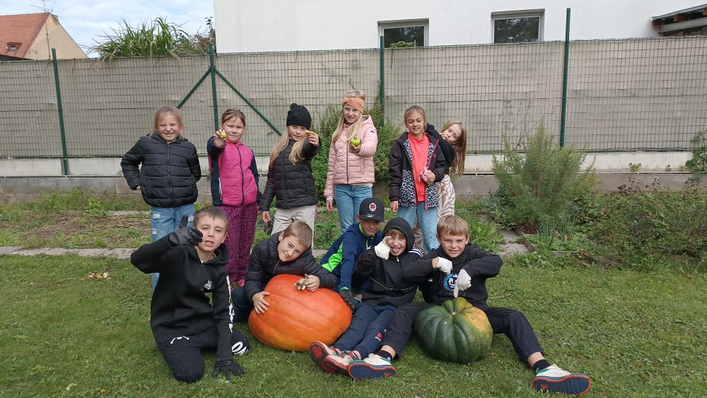
Třetí třída zahájila nový školní rok v duchu poznávání podzimní přírody a smyslového poznávání. Děti se s nadšením zapojily do prací na školním pozemku, kde sbíraly jablka, ze kterých následně ve školní kuchyňce krájely a sušily křížaly. Také sklízely vypěstované dýně a hrabaly spadané listí.
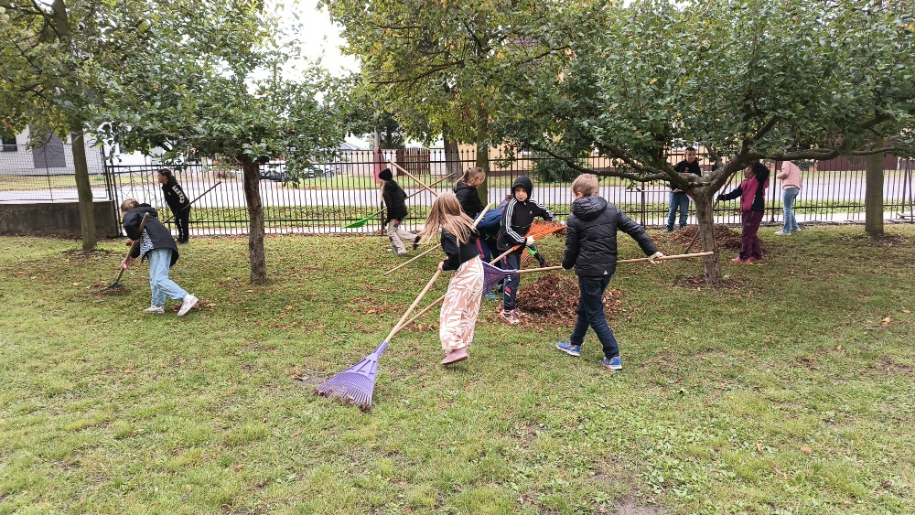
Barevná paleta podzimu se stala inspirací nejen pro pozorování, ale i pro tvoření. Za budovou školy jsme nasbírali kaštany, z nichž ve škole vznikala roztomilá zvířátka, která teď zdobí školní chodby.
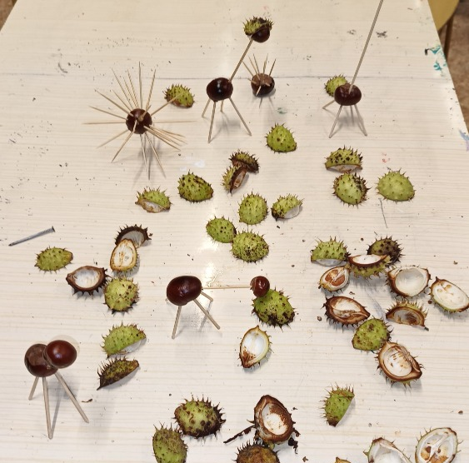
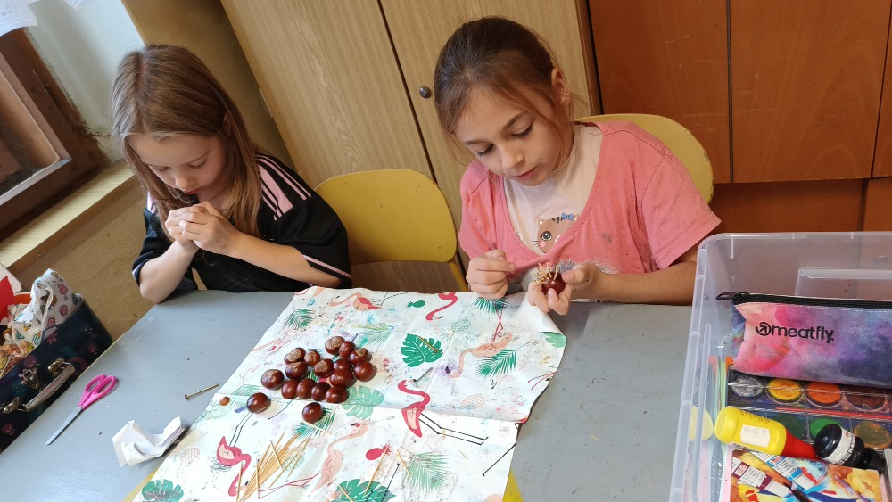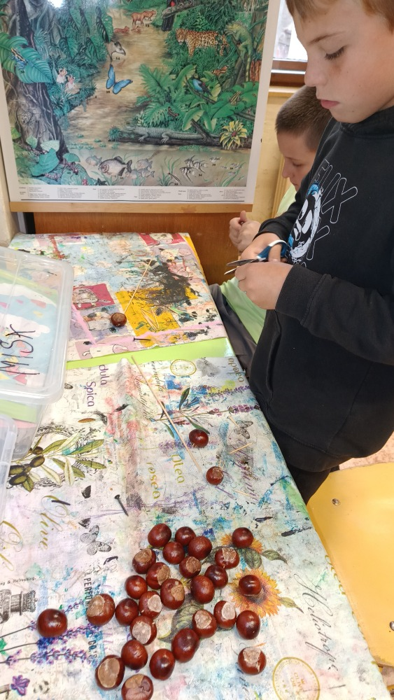
Součástí výuky byl i projekt „Let o život“, který dětem přiblížil fascinující svět tažných ptáků. Společně jsme sledovali jejich přípravy na dlouhou cestu na jih a učili se o důležitosti migrace pro přežití mnoha druhů.
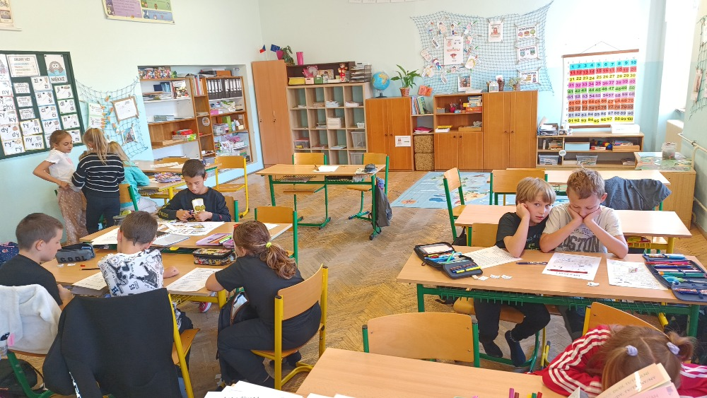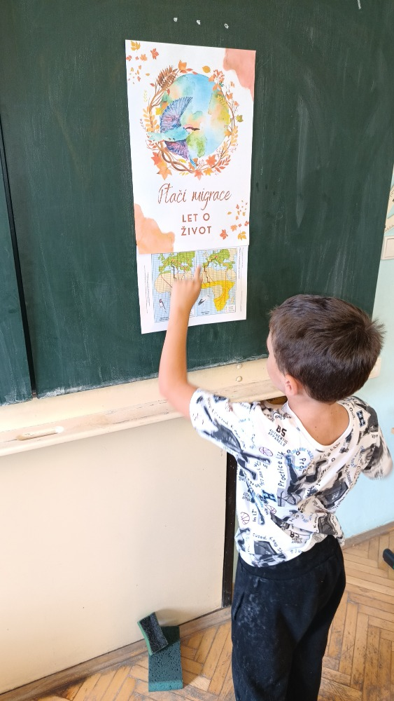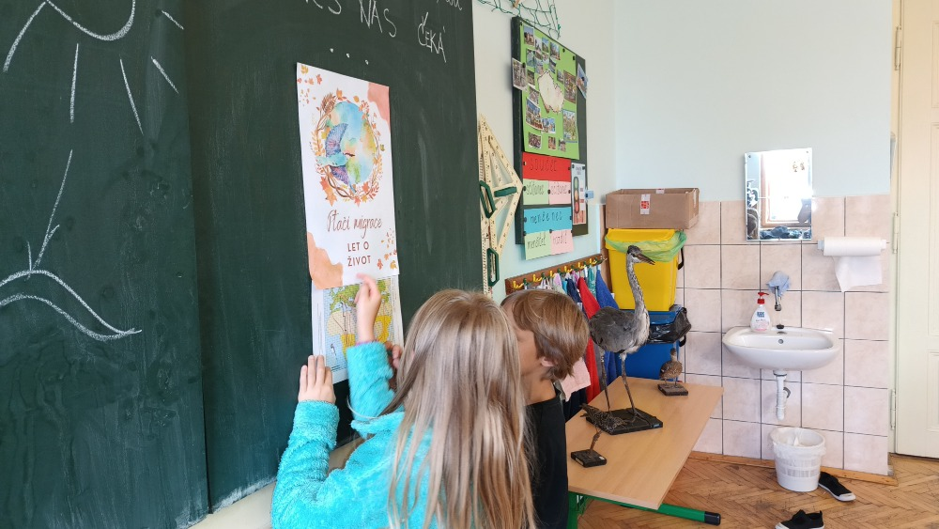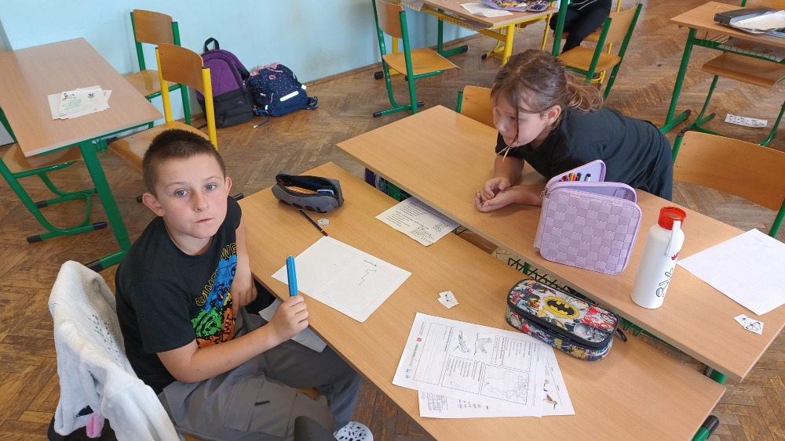
Školní podzim tak není jen o učebnicích, ale hlavně o zážitcích, spolupráci a objevování světa všemi smysly.

